ПОЛОЖЕНИЕ
о проведении творческого проекта
«Солдатская кухня»,
посвященного 75-летию Победы

Цель и задачи
Цель: совершенствовать систему патриотического воспитания обучающихся.
Задачи:
- воспитание патриотических ценностей и идеалов, уважение к культурному наследию России.
- формирование у подрастающего поколения активной гражданской позиции;
- популяризация военно-патриотических традиций;
- формирование нравственных чувств детей и подростков через работу над презентацией.
Условия участия
- К участию приглашаются учащиеся 1-11 классов МАОУ «СОШ №65 с углубленным изучением английского языка» г.Перми.
- Для участия в проекте необходимо:
- выбрать рецепт блюда полевой солдатской кухни периода Великой Отечественной войны;
- приготовить блюдо по выбранному рецепту;
- красочно оформить рецепт и готовое блюдо с фотографиям. Можно дополнить коротким рассказом об особенностях приготовления и обоснованием выбора блюда.
- Прием работ будет проходить до 25 апреля 2020 года.
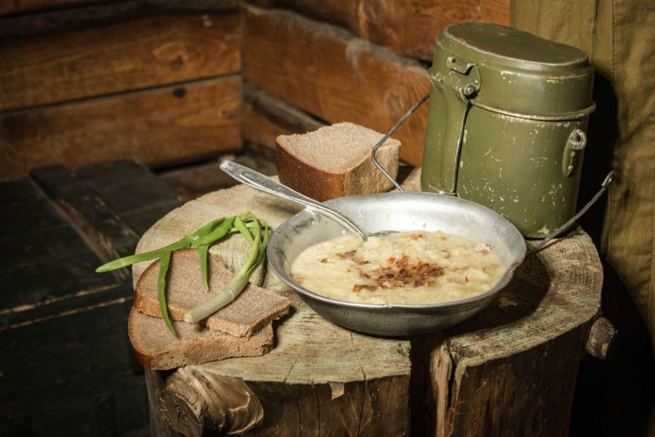
- С 25 апреля по 10 мая 2020 г. - подведение итогов и награждение победителей в каждой возрастной группе.
Проект проводится по возрастным категориям:
- 1-4 классы;
- 5-7 классы;
- 8-11 классы.
Требования к оформлению работ
- Работа должна включать фотографии готового блюда и рецепт его приготовления;
- Готовые работы принимаются на электронную почту: jyliayafarova@gmail.com
Критерии оценки презентаций:
- Историческое обоснование и соответствие тематике проекта;
- Качество приготовления и оформления рецепта блюда;
- Творческий подход к оформлению работы.
Награждение победителей
Лучшие проекты награждаются дипломами согласно номинациям, определяемым жюри проекта. Результаты будут озвучены на сайте и в социальных сетях школы № 65.

